Московский государственный технический университет им. Н.Э.Баумана

|  |  |  |
| --- | --- | --- |
| Защищено:  Гапанюк Ю.Е.  "__"_____________2016 г. |  | Демонстрация ЛР:  Гапанюк Ю.Е.  "__"_____________201**6** г. |

**Отчет по лабораторной работе № 1 по курсу**

Разработка интернет- приложений

Вариант № 14

|  |  |
| --- | --- |
| ИСПОЛНИТЕЛЬ: |  |
| студент группы **ИУ5-54** | _____________________ |
|  | (подпись) |
| **Маршанцева М.В** | "__"_____________2016 г. |

Москва, МГТУ - 2016

_____________________________________________________________________________

|  |  |  |
| --- | --- | --- |
| Субъект | Отношение | Объект |
| Пользователь | Заказ | Цветы |

**Mindmup**

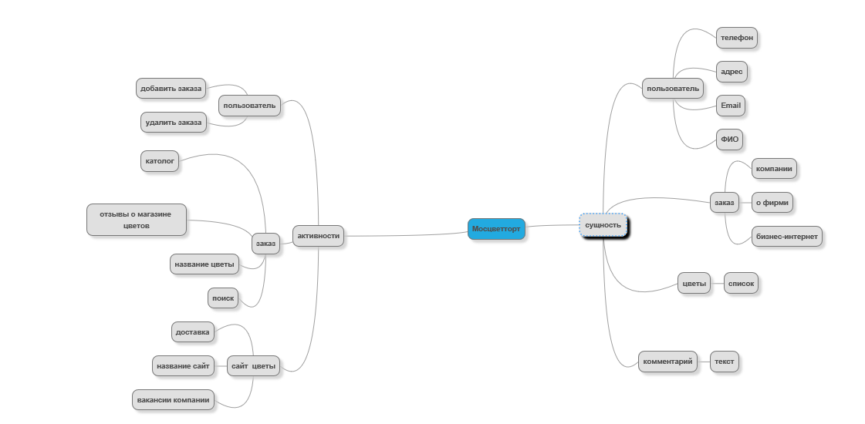

**CmapTools**

